哈尔滨市第六中学2016-2017学年度下学期期末考试
高一化学试题
可能用到的原子量：H:1 N:14 C:12 O:16 F:19
一、选择题（每题只有一个正确选项，每题2分）
1. 关于元素周期表，下列叙述中正确的是 ( )
A．在金属元素与非金属元素的分界线附近可以寻找制备半导体材料的元素
B．在主族元素中可以寻找制备催化剂及耐高温和耐腐蚀材料的元素
C．在过渡元素区域可以寻找制备新型农药材料的元素
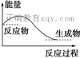
D．非金属性最强的元素在元素周期表的最右上角
2.下列说法正确的是 ( )
A．化学反应不一定都伴随着能量的变化
B．H₂O(g)―→H₂O(l)该过程放出大量的热，但该过程不是放热反应
C．化学反应中能量的变化都表现为热量的变化
D．对于如图所示的过程，是吸收能量的过程
3.下列说法正确的是 ( )
A．酯化反应也属于加成反应
B．酯化反应中羧酸脱去羧基中的氢原子，醇脱去羟基中的羟基生成水
C．浓硫酸在酯化反应中不只起催化剂的作用
D．欲使酯化反应生成的酯分离并提纯，可以将酯蒸气通过导管伸入饱和碳酸钠溶液的液面下，再用分液漏斗分离
4.锂电池是一代新型高能电池，它以质量轻、能量高而受到普遍重视，目前已成功研制多种锂电池。某种锂电池的总反应为Li＋MnO₂===LiMnO₂，下列说法正确的是( )
A．Li是正极，电极反应为Li－e－===Li＋ B．Li是负极，电极反应为Li－2e－===Li^{2＋}
C．MnO₂是负极，电极反应为MnO₂＋e－===MnO D．Li是负极，电极反应为Li－e－===Li＋
5.下列金属冶炼原理错误的是( )
A．2NaCl(熔融)=====2Na＋Cl₂↑ B．Fe₃O₄＋4CO=====3Fe＋4CO₂
C．MgO＋H₂=====Mg＋H₂O D．2HgO=====2Hg＋O₂↑
6.向四个体积相同的密闭容器中分别充入一定量的SO₂和O₂，开始反应时，按反应速率由大到小的排列顺序正确的是( )
甲：500 ℃，10 mol SO₂和5 mol O₂反应 乙：500 ℃，V₂O₅作催化剂，10 mol SO₂和5 mol O₂反应
丙：450 ℃，8 mol SO₂和5 mol O₂反应 丁：500 ℃，8 mol SO₂和5 mol O₂反应
A．甲、乙、丙、丁 B．乙、甲、丙、丁 C．丁、丙、乙、甲 D．乙、甲、丁、丙
7．下列气体既可以用碱石灰干燥又可以用浓硫酸干燥的是( )
A．Cl₂ B．CH₄ C．NH₃ D．SO₂
8. 某同学设计实验从海带中提取碘：①滴加稀硫酸和双氧水 ②在海带中加入少量酒精，点燃使其燃烧为灰烬，在灰烬中加水搅拌 ③加四氯化碳并振荡 ④过滤 ⑤分液该实验的合理操作顺序是 ( )
A．①③⑤②④ B．②①③④⑤ C．②④①③⑤ D．③①②⑤④
9.下列烷烃在光照条件下与氯气反应，能生成两种一氯代烃的是( )
A．CH₃CH₂CH₂CH₃ B．CH₃ CH₂CH(CH₃)CH₃ C．C(CH₃)₄ D．CH₃CH(CH₃)CH₂CH₃
10.在常温、常压下，取下列四种气态烃各1 mol，分别在足量的氧气中燃烧，消耗氧气最多的是( )
A．CH₄ B．C₄H₁₀ C．C₃H₈ D．C₂H₆
11.可逆反应达到化学平衡状态的重要特征是 ( )
A．反应停止了 B．正、逆反应的速率都为0
C．正、逆反应都还在进行 D．正、逆反应的速率相等且不为0
12.下列关于苯的说法中正确的是( )
A．苯与H₂在一定条件下的加成产物环己烷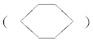中，所有碳原子在同一平面上
B．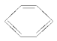可以用于表示苯的分子结构，但是其中并不含有碳碳双键，因此苯的性质跟烯烃不相同
C．苯的分子式是C₆H₆，苯分子中的碳原子远没有饱和，因此能与溴水发生加成反应而使之褪色
D．苯环上的碳碳键是一种介于单键和双键之间的独特的键，因此苯可以发生取代反应不能发生加成反应
13.已知断裂1 mol共价键所需要吸收的能量分别为H—H：436 kJ，I—I：151 kJ，H—I：299 kJ，下列对H₂(g)＋I₂(g) 2HI(g)的反应类型判断错误的是( )
A．吸收能量的反应 B．放出能量的反应
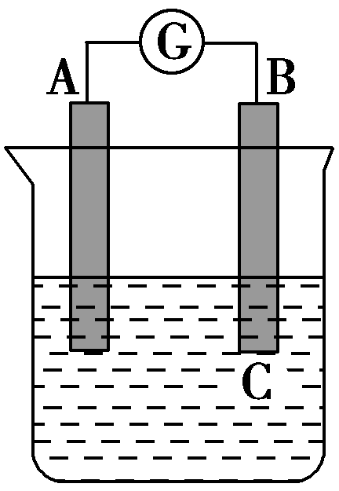
C．氧化还原反应 D．可逆反应
14.如右图所示装置，电流表指针发生偏转，同时A极逐渐变粗，B极逐渐变细，C为电解质溶液，则A、B、C应是下列各组中的 ( )
A．A是Zn，B是Cu，C为稀硫酸 B．A是Cu，B是Zn，C为稀硫酸
C．A是Cu，B是Fe，C为稀Cu（NO₃）₂溶液 D．A是Fe，B是Ag，C为稀AgNO₃溶液
15.对于苯乙烯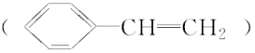有下列叙述：①不能使酸性KMnO₄溶液褪色；②能使溴的四氯化碳溶液褪色；③不可溶于水；④可溶于苯中；⑤能与浓硝酸发生取代反应；⑥所有的原子不可能共平面。其中正确的是 ( )
A．②③④⑤ B．①②⑤⑥ C．①②④⑤⑥ D．全部正确
16.向装有乙醇的烧杯中投入一小块金属钠，下列对该实验现象的描述中正确的是( )
A．钠块在乙醇的液面上游动 B．钠块熔化成小球
C．钠块沉在乙醇液面的下面 D．钠块表面剧烈放出气体
17.下列物质中可使酸性高锰酸钾溶液褪色，不能使溴水褪色的是 ( )
A．甲烷 B．乙醇 C．乙烯 D．苯
18.某有机物的结构简式为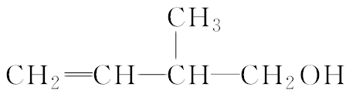下列关于该有机物的叙述中，不正确的是 ( )
A．能与金属钠发生反应并放出氢气 B．能在催化剂作用下与H₂发生加成反应
C．能使酸性KMnO₄溶液褪色 D．在铜作催化剂条件下不能能发生催化氧化反应
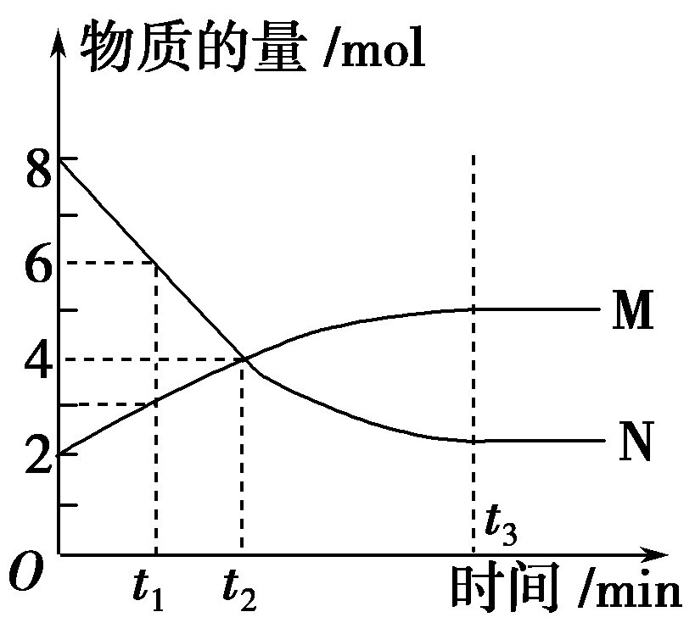
19.在一定温度下，容器内某一反应中M、N的物质的量随反应时间变化的曲线如图所示，下列表述正确的是 ( )
A．化学方程式为：2MN B．t₂时，正逆反应速率相等，达到平衡
C．t₃时，正反应速率等于逆反应速率 D．t₁时，N的浓度是M浓度的3倍
20.枸椽酸乙胺嗪可用于驱除肠道虫病，其结构简式为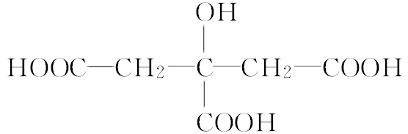，下列物质中不能与枸椽酸乙胺嗪反应的是 ( )
A．乙酸 B．乙醇 C．溴的苯溶液 D．氢氧化钠溶液
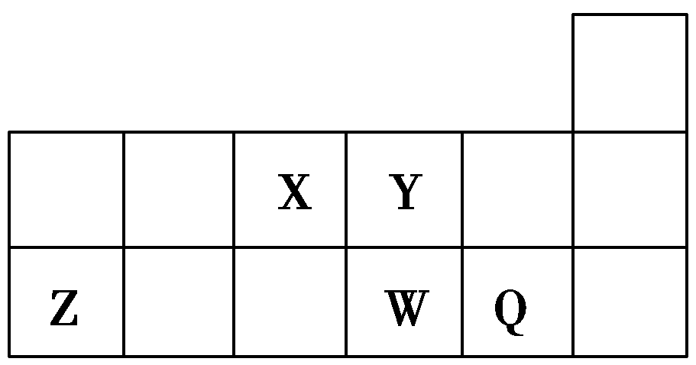
21. 短周期元素X、Y、Z、W、Q在元素周期表中的相对位置如下图所示。下列说法正确的是 ( )
A．元素X与元素Z的最高正化合价之和的数值等于8
B．原子半径的大小顺序为r_{X}＞r_{Y}＞r_{Z}＞r_{W}＞r_{Q}
C．离子Y^{2－}和Z^{3＋}的核外电子数和电子层数都不相同
D．元素W的最高价氧化物对应的水化物酸性比Q的强
22.下列实验中，没有颜色变化的是 ( )
A．葡萄糖溶液与新制的Cu(OH)₂悬浊液混合加热 B．淀粉溶液中加入碘酒
C．淀粉溶液中加入稀硫酸并加热 D．鸡蛋清中加入浓硝酸
23.下列说法正确的是 ( )
A．对于吸热反应，反应物所具有的总能量总是高于生成物所具有的总能量
B．放热反应在常温条件下不一定能发生反应
C．形成生成物化学键释放的能量大于破坏反应物化学键所吸收的能量时，反应为吸热反应
D．等量的硫蒸气和硫固体分别完全燃烧，后者放出的热量多
24.为了探究温度对化学反应速率的影响，下列实验方案可行的是 ( )
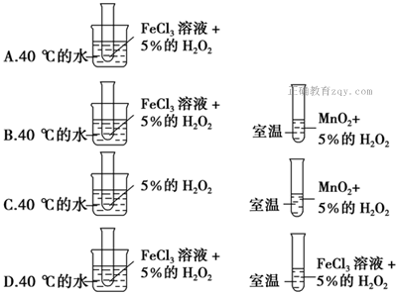
25.在一定温度下，反应H₂(g)＋I₂(g) 2HI(g)达到化学平衡状态的标志是( )
A．单位时间内生成n mol H₂，同时就有n mol HI生成
B．单位时间内有n mol H₂生成，同时就有n mol I₂生成
C．容器内H₂的含量不随时间的变化而变化
D．1个H—H键断裂的同时，有2个H—I键形成
二、填空题：
26.（12分）足球比赛中当运动员肌肉挫伤或扭伤时，队医会迅速对运动员的受伤部位喷射一种药剂——氯乙烷(沸点为12.27 ℃)进行局部冷冻麻醉应急处理。
(1)乙烷和氯气发生取代反应生成氯乙烷的反应方程式为________________________________________________________________________
(2)氯乙烷用于冷冻麻醉应急处理的原理是_________
A．氯乙烷不易燃烧 B．氯乙烷易挥发 C．氯乙烷易溶于有机溶剂 D．氯乙烷难溶于水
(3)制取CH₃CH₂Cl最好的方法是________。
A．乙烷与氯气反应 B．乙烯与氯气反应C．乙烷与HCl反应 D．乙烯与HCl反应
(4)选择上述方法的理由是____________；制取发生反应的化学方程式为_________________________________________________________________。
27．（12分）Zn－MnO₂干电池应用广泛，其电解质溶液是ZnCl₂－NH₄Cl混合溶液。
(1)该电池的负极材料是________。电池工作时，电子流向________(填“正极”或“负极”)。
(2)若ZnCl₂－NH₄Cl混合溶液中含有杂质Cu^{2＋}，会加速其电极的腐蚀，其主要原因是______________________________________________________。
欲除去Cu^{2＋}，最好选用下列试剂中的________(填代号)。
A．NaOH B．Zn C．Fe D．NH₃·H₂O
(3)此废旧电池的处理方法是回收，目的是为了________
(4)该电池的负极反应方程为_________________________________
28.（15分）
Ⅰ.(1)在反应A(g)＋3B(g)===2C(g)中，若以物质A表示的该反应的化学反应速率为0.2 mol·L^{－1}·min^{－1}，则以物质B的化学反应速率为__________ mol·L^{－1}·min^{－1}。
(2)在2 L的密闭容器中，充入2 mol N₂和3 mol H₂，在一定条件下发生反应，3 s后测得N₂为1.9 mol，则以H₂的浓度变化表示的此化学反应速率为v_{B}=_________ mol·L^{－1}·s^{－1}。
(3)将10 mol A和5 mol B放入容积为10 L的密闭容器中，某温度下发生反应：3A(g)＋B(g) 2C(g)，在最初2 s内，消耗A的平均速率为0.06 mol·L^{－1}·s^{－1}，则在2 s时，容器中有______ mol A，此时C的物质的量浓度为________ ,若此后各物质的量均不再变化，则证明此可逆反应达到了______的程度。
A．反应彻底 B．反应终止 C．化学平衡 D．无法判断

Ⅱ. 已知：①2CO(g)＋O₂(g)===2CO₂(g) ΔH＝－566 kJ·mol^{－1}；②N₂(g)＋O₂(g)===2NO(g) ΔH＝＋180 kJ·mol^{－1}，则2CO(g)＋2NO(g)===N₂(g)＋2CO₂(g)的ΔH = ________

Ⅲ. 下列热化学方程式书写正确的是(ΔH的绝对值均正确) ________

A．C₂H₅OH(l)＋3O₂(g)===2CO₂(g)＋3H₂O(g)ΔH＝－1 367.0 kJ·mol^{－1}(燃烧热)

B．NaOH(aq)＋HCl(aq)===NaCl(aq)＋H₂O(l)ΔH＝-57.3 kJ·mol^{－1}(中和热)

C．S(s)＋O₂(g)===SO₂(g)ΔH＝－296.8 kJ·mol^{－1}(燃烧热)

D．2NO₂===O₂＋2NOΔH＝＋116.2 kJ·mol^{－1}(反应热)
29.（11分）经研究知Cu^{2＋}对H₂O₂分解也具有催化作用，为比较Fe^{3＋}和Cu^{2＋}对H₂O₂分解的催化效果，某研究小组的同学分别设计了如图甲、乙所示的实验。回答相关问题：
(1)定性分析：
①如图甲可通过观察_____________________________________，定性比较得出结论。
②有同学提出将FeCl₃改为Fe₂(SO₄)₃更为合理，其理由是_________________________________________________________________，
③若H₂O₂在二氧化锰催化作用下发生反应，曾检测出有物质MnO₃出现，写出整个反应过程的两个化学方程式：_______________________________________________________，
_______________________________________________________。
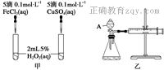
(2)定量分析：如图乙所示，实验时均以生成40 mL气体为准，其他可能影响实验的因素均已忽略。图中仪器A的名称为________，实验中需要测量的数据是____________________________________________________________。

高一化学答案
一、选择题（每题只有一个正确选项，每题2分）
1. A 2. B 3. C 4. D 5. C 6. D 7．B 8. C 9. A 10. B 11. D 12. B 13. A 14. C 15. A 16. C
17. B 18. D 19. C 20. C 21. A 22. C 23. B 24. D 25. C
二、填空题：
26.（12分）
答案 (1)略(2)B (3)D(4)由于烷烃的卤代反应是分步进行的，而且反应很难停留在一元取代阶段，所以得到的产物往往是混合物；而用乙烯和HCl反应只有一种加成产物，所以可以得到相对纯净的产物 CH₂===CH₂＋HCl――→CH₃—CH₂Cl
27．（12分）
答案 (1)Zn(或锌) 正极 (2)锌与还原出的铜形成铜锌原电池而加快锌的腐蚀 B(3)防止电解液污染土壤和金属材料的浪费 (4)Zn-2e⁻=Zn²⁺
28.（15分）
答案 Ⅰ(1)0.6 (2)0.05 mol·L^{－1}·s^{－1} (3)8.8 0.08 mol·L^{－1} C Ⅱ－746 kJ·mol^{－1} Ⅲ. BC
28.（11分）
答案 (1) ①反应产生气泡的快慢②控制阴离子相同，排除阴离子的干扰③H₂O₂ +MnO₂= MnO₃+H₂O 2MnO₃= 2MnO₂＋O₂↑ (2)分液漏斗 收集40 mL气体所需要的时间

